Кильсе-Бурун - 7.
ПО СТЕНЕ ЛЕВОГО КРАЯ ЦЕНТРАЛЬНОЙ ЧАСТИ МАССИВА, 2Б (м-т А. Брынзы, 1990 г.)
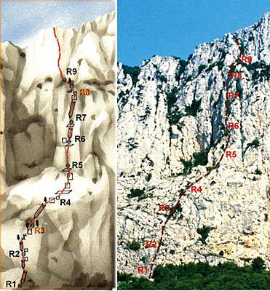
Подход под маршрут начинается примерно в 200 м западнее кемпинга. Дополнительным ориентиром служит то, что маршрут начинается под скальным цирком, расположенным между западной и центральной частями массива. По некрутому склону вверх 70 м до начала основной части маршрута (R0: 70 м, 40⁰, б/к ).
На участке R1-R2 - вверх 40 м по простым скалам. Далее (уч-к R2-R3) вверх и вправо по расщелине к группе деревьев ( R1-R2: 40 м, 65⁰, I; R2-R3: 40 м, 70⁰, II).
На участке R3-R4 - вверх и вправо 40 м до выхода в правую часть скального цирка. Здесь необходимо преодолеть большой разлом в стене (R3-R4 40 м, 70⁰, II).
На участке R4-R5 – вверх и вправо к большому внутреннему углу, расположенному на левом крае т части массива (R4-R5 40 м, 60⁰, I; 40 м, 45⁰, I).
Остальная часть маршрута полностью совпадает с маршрутом №6. На участках R5-R6 – R8-R89двигаться вверх по длинному внутреннему углу до выхода на террасу. Наиболее сложным является выход на террасу. Здесь нужно двигаться по правой стороне угла. На террасе заканчивается основная часть маршрута (R5-R6: 40 м, 60⁰, I; R6-R7 40 м, 70⁰, II; R7-R8 40 м, 70⁰, II; R8-R9: 20 м, 70⁰, II).
С террасы войти в широкий кулуар (уч-к R9-яйла) и по нему вверх 200 м по простым скалам до выхода на вершинное плато (R9-яйла: 200 м, 45⁰, б/к).
Протяженность основной части маршрута 340 м.
Восхождение занимает 3 часа.

